OŚRODEK ROZWOJU OSOBISTEGO I DUCHOWEGO „TU I TERAZ”
W NOWYM KAWKOWIE oraz STOWARZYSZENIE „U ŹRODŁA”
www.tuiteraz.eu www.u-zrodla.pl

zapraszają 21- 26 sierpnia 2017 na warsztat

MANDALA GŁOSU
GŁOS ZWIERCIADŁEM DUSZY
WARSZTATY ŚPIEW, JOGA I TANIEC.
PROWADZĄ: PATRYCJA ZARYCHTA, JUSTYNA KOZIOŁ, KINGA ROLKA

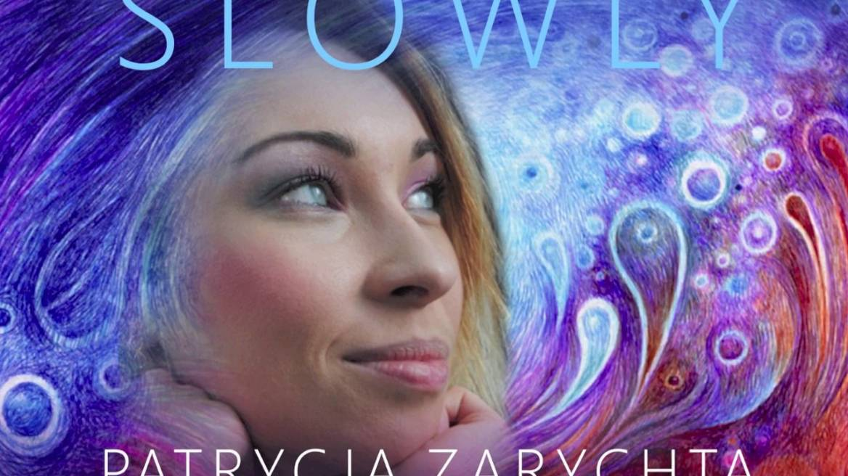

Zapraszamy na nowatorskie warsztaty poświęcone połączeniu naszego głosu, ciała i umysłu. Holistyczne podejście do wszystkich tych sfer pozwoli nam wyciszyć się i poznać nasz pierwotny GŁOS.

Podczas zajęć wokalnych, poza poznawaniem tajników dobrego śpiewania, zgłębimy wiedzę o naszym umyśle i psychice, która jest nieodłącznym spoiwem w przekazie dźwiękowym. Dowiemy się jak funkcjonuje nasz głos i poznamy jego pierwotny stan.
Jak wiemy ludzki głos to instrument obejmujący całe nasze ciało jak i sferę duchową i psychologiczną, dlatego tylko holistyczne podejście do niego pomoże odkryć w nam ukryte w nim możliwości. Praca nad umysłem, ciałem, ruchem i dźwiękiem wydobywającym się z nas, może pokazać nam jak wielkie pokłady twórcze w nas drzemią. Zajęcia prowadzi Patrycja Zarychta:

“Moją misją jest odkrywanie potencjału, który drzemie w studentach. Traktowanie całego ciała jako instrumentu, pobudzania umysłu i uwalniania blokad, które kryją się w naszej głowie. Poprzez własne doświadczenie kiedy zmagałam się z chorobami głosu odkryłam, że głos to nie tylko to, co słyszymy i emitujemy, to coś więcej. Wszystkie wydarzenia, które przytrafiają nam się w życiu, nasze traumy i radości - można usłyszeć w naszym głosie. Tylko uświadomienie sobie pewnych prawd pozwala odkryć nasz pierwotny głos.”
Patrycja Zarychta

Podczas porannych zajęć jogi, będziemy pracować nad naszym oddechem i dotlenieniem naszego organizmu. Dzień zaczniemy od kontaktu z naszym ciałem. Zajęcia prowadzi Justyna Kozioł.

Na zajęciach tanecznych dowiemy się jak współpracować z naszym ciałem, poznamy jego możliwości i wprowadzimy je w naturalny ruch. Zajecia prowadzi Kinga Rolka.

DLA KOGO:

Warsztaty skierowane są do wszystkich, którzy:
- po raz pierwszy chcą poznać swój głos i nigdy wczesniej nie spiewali;
- pracują z głosem i pragną poszerzyć jego możliwości;
- chcą poćwiczyć jogę na polanie wśród pięknychb lasów I łąk;
- pragną wyrazic swoją ekspresję poprzec taniec i ruch;
- chcą zintegrowac ciało, umysł i duszę;
- wypocząć w naturze;

OPIS ZAJĘĆ:
Warsztaty będą trwać 5 pełnych dni.
Zajęcia odbywać się będą blokami.

- Zaczynamy poranną jogą na rozbudzenie każdej komórki naszego ciała i umysłu. (dla wszystkich).
- Przedpołudniowe zajęcia będą poświęcone tańcu i pracy z całym naszym ciałem fizycznym.
- Po obiedzie spotykamy się na zajęciach pobudzających nasz głos.
- Zajęcia z tańca i śpiewu będą prowadzone w dwóch grupach, które będą równolegle działały na przemiennych w zajęciach.
- Zakończeniem dnia będzie joga lub taniec przy kojących dźwiękach duszy (zamiennie co drugi dzień).

PROWADZĄCE:

PATRYCJA ZARYCHTA – wokalistka, trener wokalny, pomysłodawczyni warsztatów.

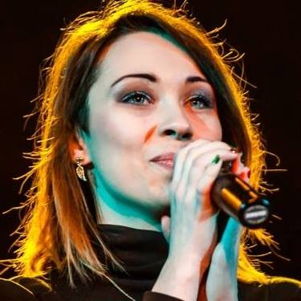
Wokalistka, nauczycielka śpiewu i emisji głosu, ukończyła z wyróżnieniem wokalistykę jazzową na Akademii Muzycznej w Katowicach na Wydziale Jazzu i Muzyki Estradowej. Jak sama przyznaje krzewi szeroko pojętą technikę zdrowego śpiewania. Jej misją jest odkrywanie potencjału, który drzemie w studentach. Traktowanie całego ciała jako instrumentu, pobudzania umysłu i uwalniania blokad, które kryją się w naszej głowie. Poprzez własne doświadczenie kiedy zmagała się z chorobami głosu odkryła, że głos to nie tylko to, co słyszymy i emitujemy, to coś więcej. Wszystkie wydarzenia, które przytrafiają nam się w życiu, nasze traumy i radości - można usłyszeć w naszym głosie. Tylko uświadomienie sobie pewnych prawd pozwala odkryć nasz pierwotny głos.
Uczestniczyła w konferencjach naukowych organizowanych m.in. przez Międzynarodową Organizację Nauczycieli MIX-IVTOM, której jest członkinią. Obecnie szkoli się, by zostać Akredytowanym Nauczycielem techniki MIX w stowarzyszeniu International Voice Teacher of Mix (IVTOM). Swój warsztat wokalny szkoliła pod czujnym okiem wybitnych pedagogów: Eli Zapendowskiej, Justyny Motylskiej, Ani Szarmach, Kuby Badacha, Teri Stock, Mary Ann Kehler, a także Joshua Alamau - obecnym nauczycielem śpiewu m.in. Adele.
Patrycja Zarychta to nauczyciel śpiewu i emisji głosu. Mimo młodego wieku ma bardzo duże doświadczenie pedagogiczne, które zdobywała wykładając w klasie wokalnej na Wydziale Muzyki Uniwersytetu Rzeszowskiego, kierunek Jazz i Muzyka Rozrywkowa. Uczyła również w świętokrzyskim oddziale Autorskiej Szkoły Musicalowej Macieja Pawłowskiego oraz w Szkole Wokalno-Aktorskiej w Krakowie, Krakowskiej Szkole Jazzu w Krakowie oraz na Warsztatach z zespołem Pilichowski Band w Krośnicach czy warsztaty wokalne w Skarżysku-Kamiennej, a także autorskie warsztaty wokalne „Samogłoska”.
Obecnie jest dyrektorem i głównym organizatorem autorskich warsztatów Wokalno-instrumentalnych „Muzyczne Mostki” w miejscowości Mostki.

Współpracowała m.in. z Wojtkiem Pilichowskim (Pi Electro Step, Pilichowski Band), Michałem Wierbą (Michał Wierba Doppelganger Project – Premiera 2014), Stealpot (Days mad of glass 2014), Arkiem Skolikiem (Skolik plays Minugus), Markiem Pędziwiatrem, Michałem Urbaniakiem, Femi Temowo, Piotr Żaczek, Wojtek Fedkowicz, Magnetic Couds. Na swoim koncie ma wiele nagród na konkursach i festiwalach ogólnopolskich. Zdobywczyni Specjalnego Mikrofonu Radia Kielce – Wokalistka Roku 2013 oraz Przebój Roku 2014. Finalistka Festiwalu „Na fali – Przebojowe Duety” Koszalin 2014. Finalistka Ogólnopolskiego Festiwalu Urban Tunes Katowice 2015. Dwukrotnie występowała w programie Must Be The Music zdobywając 4 x TAK.

Występowała na największych festiwalach jazzowych m.in. Jazz Jamboree i Warsaw Summer Jazz Days.
19go maja ukazał się jej debiutancki album zatytułowany „SZCZĘŚCIE”, nad którym pracowała razem z Michałem Urbaniakiem i Markiem Pędziwiatrem.
www.patrycjazarychta.pl

KINGA ROLKA – instruktorka tańca, rytmiczka.
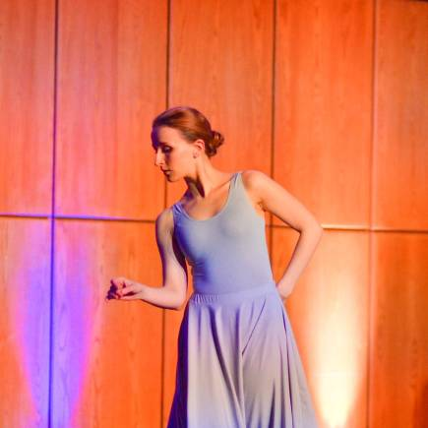
Absolwentka kierunku edukacja artystyczna w zakresie sztuki muzycznej na Akademii Muzycznej w Krakowie, świeżo upieczona magister sztuki. Od lat uczy rytmiki w PSM I stopnia w Gdowie oraz Państwowej Szkoły Muzycznej II st. im. Władysława Żeleńskiego w Krakowie. Bogate doświadczenie w nauczaniu oraz niesamowita wrażliwość i pasja, zaprowadziły ją do autorskich metod w pracy z rytmem i ciałem.

JUSTYNA KOZIOŁ - instruktorka jogi.
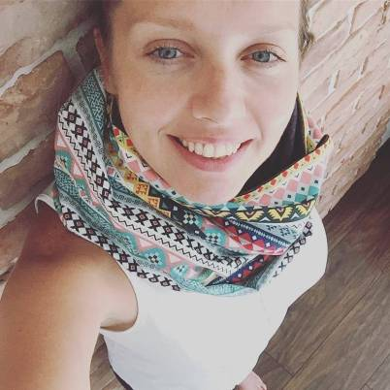
Od 6 lat praktykuje jogę metodą Iyengara. Od roku w indywidualnym treningu nauczycielskim przygotowującym do egzaminu Introductory, pod okiem Katarzyny Pilorz, której asystuje także na zajęciach.
„Stojąc na macie nauczyłam się radykalnej szczerości wobec samej siebie: swoich emocji, potrzeb i możliwości. Na pierwsze zajęcia jogi przyszłam szukając ukojenia dla głowy. Okazało się, że znalazłam sposób na lepsze życie. Cząstką tego doświadczenia chciałabym podzielić się na warsztatach.”
W jodze metodą Iyengara dużą wagę przykładamy do detalu i precyzji, dlatego te zajęcia nauczą Cię świadomości i uważności własnego ciała, wzmacniając je i uelastyczniając,co wpływa na naszą postawę, która szalenie poprawia pracę z głosem. Poziom zajęć zostanie dopasowany tak, aby skorzystały z nich zarówno osoby początkujące, jak i posiadające już pewną praktykę.

DATA: 21-26.VIII. 2017
ROZPOCZĘCIE: 21.VIII o godz. 14 obiadem (poniedziałek); można przyjechać do
ośrodka już w niedzielę!!
ZAKOŃCZENIE: 26.VIII o godz. 14 po obiedzie (sobota); uwaga – można pozostać
w ośrodku na weekend i np. skorzystać z medytacji Osho;
MIEJSCE: Ośrodek Rozwoju Osobistego i Duchowego „Tu i Teraz”, Nowe
Kawkowo www.tuiteraz.eu
CENA WARSZTATU: 850 zł
CENA POBYTU: wyżywienie 65 zł dziennie ( 3 posiłki wegetariańskie)
noclegi- w zależności od standardu od 32 zł do 85 zł za noc
UWAGA: ośrodek sprzedaje wyłącznie całe pakiety pobytowo/ warsztatowe
RABAT: Pierwsze 2 osoby zapisane na warsztat mają cenę – 850zł.

KONTAKT: www.tuiteraz.eu, kawkowo@tuiteraz.eu ,
biuro: 0662759576
Jacek Towalski 0602219382,
Maja Wołosiewicz - Towalska 0606994366,

ZAPISY:
- konieczna rejestracja mailowa na adres kawkowo@tuiteraz.eu (z podaniem imienia i nazwiska, numeru telefonu, daty i tytułu wydarzenia);
- dopiero po otrzymaniu maila potwierdzającego i wyboru noclegu, prosimy o wpłatę zaliczki w ciągu tygodnia od zgłoszenia; brak wpłaty zaliczki w ciągu 7 dni anuluje rezerwację za warsztat i pobyt;
- wpłata zaliczki jest równoznaczna z akceptacją regulaminu ośrodka (otrzymanego mailem po zgłoszeniu);
- zaliczkę za pobyt w wysokości 150 zł prosimy wpłacać na konto Ośrodka Rozwoju Osobistego „Tu i Teraz” z podaniem imienia i nazwiska oraz opisem: „zaliczka za pobyt 21-25.VIII.2017”.
Dwa tygodnie przed zajęciami zaliczka nie będzie zwracana.
W razie zwrotu zaliczki ośrodek potrąca 20 zł na opłaty manipulacyjne.
Numer konta: 92 1020 3541 0000 5502 0206 3410
BANK PKO BP
- Zaliczkę za warsztat (opłatę rezerwacyjną) w wysokości 300 zł prosimy o wpłatę
Na konto UwolnijCiało:
35 1020 5558 0000 8602 3005 9036
(tytuł wpłaty Wakacje z NMS Kawkowo imię i nazwisko uczestnika)
Osoby towarzyszące ponoszą 100% kosztów uczestnictwa
*Opłata rezerwacyjna w razie odstąpienia od rezerwacji na 14 dni przed terminem warsztatu podlega zwrotowi w 50%
*Opłata rezerwacyjna w razie odstąpienia od rezerwacji na 7 dni przed terminem warsztatu nie podlega zwrotowi

